**CENTRO PAULA SOUZA**

**FACULDADE DE TECNOLOGIA DE ITAPETININGA**

**CURSO SUPERIOR DE TECNOLOGIA EM ANÁLISE E DESENVOLVIMENTO DE SISTEMAS**

**DEIVISON SHINDI TAKATU**

**GUILHERME ROSA DE MORAES**

**O IMPACTO DAS FERRAMENTAS DIGITAIS NO ENSINO DA MATEMÁTICA**

**Itapetininga, SP**

**2º Semestre/2016**

**DEIVISON SHINDI TAKATU**

**GUILHERME ROSA DE MORAES**

**O IMPACTO DAS FERRAMENTAS DIGITAIS NO ENSINO DA MATEMÁTICA**

Trabalho de conclusão de curso apresentado à Faculdade de Tecnologia de Itapetininga como exigência parcial para obtenção do grau de tecnólogo em Análise e Desenvolvimento de Sistemas com a orientação da professora Drª Andressa Silvério Terra França.

**Itapetininga, SP**

**2º Semestre/2016**

**AGRADECIMENTOS**

Primeiramente a Deus por nos ter dado saúde, força e motivação para superar os desafios.

Aos nossos pais, familiares e amigos que estão presente durante a nossa caminhada.

Ao Centro Paula Souza e a Faculdade de Tecnologia de Itapetininga por dar condições e guiar-nos no processo de aquisição de conhecimento.

A professora Drª Andressa Silvério Terra França pela orientação, apoio е confiança.

A todos os professores que compõem o corpo docente da Faculdade de Tecnologia de Itapetininga por proporcionar o nosso desenvolvimento acadêmico.

A escola estadual Darcy Vieira e aos alunos que participaram deste trabalho e permitiram que esta pesquisa fosse realizada.

A todos que direta ou indiretamente fizeram parte da nossa formação, о nosso muito obrigado.

**RESUMO**

Este trabalho teve como propósito analisar o impacto que a tecnologia causa no processo de ensino-aprendizagem da Matemática. Através da aplicação de ferramentas digitais em sala de aula, realizou-se uma análise de como os alunos interagem com a tecnologia. Houve um estudo sobre os trabalhos relacionados ao tema, com o intuito de analisar a perspectiva de cada autor. Foi realizada uma revisão bibliográfica, com o propósito de entender as dificuldades da implementação de ferramentas digitais no ensino e as possíveis soluções. Depois da finalização do estudo, foi realizou-se uma pesquisa participante junto aos alunos do ensino fundamental da rede pública de ensino, por meio da aplicação do projeto UFCEM (Utilização de Ferramentas Digitais no Ensino da Matemática). Foram ministradas aulas para estes alunos utilizando ferramentas digitais para ensinar e praticar os assuntos da disciplina curricular de Matemática. Os encontros eram realizados com a intenção de aplicar a tecnologia durante as aulas, fazendo com que os discentes tivessem a sua disposição objetos de ensino que lhes auxiliam no aprendizado. O projeto teve duração de vinte horas e após o término, aplicou-se um questionário e um jogo de Matemática, a fim de verificar as opiniões de cada aluno sobre as ferramentas digitais no ensino da Matemática. A partir dos dados coletados, foi possível perceber que a tecnologia causou uma melhora significativa no aprendizado dos alunos, aumentando o interesse pelo conteúdo da disciplina e estimulando os mesmos a continuarem utilizando os recursos digitais como instrumentos de ensino e aprendizagem.

**Palavras-Chave:** Ferramentas Digitais. Ensino-aprendizagem. Matemática. Gamificação.

**LISTA DE ILUSTRAÇÕES**

Figura 1: GeoGebra – Função. 16

Figura 2: Khan Academy – O Mundo da Matemática. 17

Figura 3: Scratch – Projeto Inicial. 18

Figura 4: Alice – Página Inicial. 19

Figura 5: PhET – Simulação da Matemática. 20

Figura 6: YouTube Edu – Aulas de Matemática. 21

Figura 7: Jogo astronauta Matemático. 24

Figura 8: Labirinto Matemático. 25

Figura 9: Alunos jogando labirinto Matemático. 26

Figura 10: Avaliação do curso UFCEM. 27

Figura 11: Aulas auxiliando o ensino da Matemática. 27

Figura 12: Importância das tecnologias no ensino. 28

**SUMÁRIO**

**1** **INTRODUÇÃO** 8

**2** **OBJETIVOS** 9

2.1 OBJETIVOS GERAIS 9

2.2 OBJETIVOS ESPECÍFICOS 9

**3** **METODOLOGIA** 10

3.1 TIPO DA PESQUISA 10

3.2 PÚBLICO ALVO 11

**4** **REVISÃO** **BIBLIOGRÁFICA** 12

4.1 EDUCAÇÃO NO BRASIL 12

4.2 ENSINO DA MATEMÁTICA 12

4.3 INFORMÁTICA NO APRENDIZADO 13

4.4 JOGOS COMO METODOLOGIA DE ENSINO 14

4.5 FERRAMENTAS DIGITAIS 15

**4.5.1** **GeoGebra** 15

**4.5.2**  **Khan Academy** 16

**4.5.3** **Scratch** 17

**4.5.4**  **Software Alice** 19

**4.5.5**  **PhET** 20

**4.5.6**  **YouTube Edu** 21

**5** **RESULTADOS** **E DISCUSSÃO** 22

5.1 CURSO UFCEM 22

**5.1.1** **Assuntos** **abordados** 22

**5.1.2** **Principais** **resultados** 23

**5.1.3** **Avaliação** **do** **projeto** 26

**6** **CONSIDERAÇÕES** **FINAIS** 29

**REFERÊNCIAS** 30

**APÊNDICE A – PLANO DE ENSINO** 32

**APÊNDICE B – QUESTIONÁRIO INICIAL** 33

**APÊNDICE C – AVALIAÇÃO DO CURSO UFCEM** 34

# INTRODUÇÃO

Com o avanço tecnológico, a informática se torna cada vez mais presente na sociedade. Atualmente, a tecnologia proporciona recursos insubstituíveis em diversas áreas do conhecimento, facilitando a vida de todos os profissionais através das ferramentas digitais. Médicos, engenheiros, cientistas e outros profissionais, utilizam os recursos tecnológicos como meio facilitador para realizar atividades da profissão.

Existem muitas ferramentas que poderiam facilitar o processo de ensino-aprendizagem, melhorando as aulas ministradas pelos professores e otimizando o aprendizado dos discentes. Os alunos que se encontram no ensino médio ou fundamental, tem grande facilidade para operar computadores e outros dispositivos podendo ser um fator crucial para melhoraria do ensino. Essa familiaridade se deve ao contato frequente que eles têm com a tecnologia.

Assim, com a adoção de práticas pedagógicas que envolvam ferramentas digitais, o ensino brasileiro poderia superar a grande dificuldade que alunos tem com determinadas matérias. A Matemática seria a disciplina curricular que mais se beneficiaria com essa alteração, pois além da calculadora, existem diversos *softwares* que poderiam ser abordados pelos professores. Com isso, a simulação de fenômenos, resolução de problemas, demonstração gráfica e outras práticas poderiam ser implementadas durante a aula, melhorando o entendimento do aluno e proporcionando uma perspectiva tecnológica da matéria.

Este trabalho pretende desta forma realizar um estudo sobre como as ferramentas digitais contribuem de forma lúdica durante o ensino da Matemática, permitindo ao aluno desenvolver seu próprio método de aquisição de conhecimento.

# OBJETIVOS

## OBJETIVOS GERAIS

O objetivo deste trabalho é estudar os impactos do uso das tecnologias no ensino da Matemática. Aplicando ferramentas digitais no processo de ensino-aprendizagem, pretende-se analisar as vantagens deste método e encontrar maneiras de melhorar o processo de aquisição de conhecimento para alunos do ensino fundamental.

## OBJETIVOS ESPECÍFICOS

* Realizar uma revisão bibliográfica sobre a informática e o uso de ferramentas digitais no processo de ensino-aprendizagem;
* Estudar as ferramentas digitais atualmente existentes que podem melhorar a educação dos alunos;
* Realizar uma pesquisa de campo com observação participante, no intuito de verificar o ensino da Matemática através de ferramentas digitais;
* A partir do conceito de pesquisa-ação, aplicar em uma escola pública de ensino fundamental um curso de Matemática utilizando as ferramentas digitais;
* Observar o rendimento dos alunos, bem como suas avaliações a respeito deste método de ensino.

# METODOLOGIA

## TIPO DA PESQUISA

Segundo Vergara (2003, 49), a pesquisa ação é um tipo particular de pesquisa participante e de pesquisa aplicada que supõe intervenção participativa na realidade social. Quanto aos fins é, portanto, intervencionista. Inicialmente foi desenvolvido um plano de ensino, detalhando como o projeto seria realizado. Em seguida, foi realizado uma visita até uma escola pública, com o intuito de convidar alunos do ensino fundamental a participarem do projeto.

Verificou-se a necessidade dos alunos na disciplina de Matemática, aonde os mesmos destacaram a dificuldade em resolver cálculos aritméticos simples e assim se desenvolverem para cálculos mais complexos. Por isso, a disciplina escolhida para ser trabalhada em conjunto com as ferramentas digitais foi a Matemática.

Ao todo, vinte alunos foram convidados para participar do projeto. Depois da divulgação, foi explicado a data de início, a duração, como seria realizado a avaliação e qual era o principal objetivo do projeto. Em seguida foi elaborado o plano de ensino do projeto e o curso iniciou-se em abril de 2016. Os encontros eram realizados semanalmente e no mesmo horário, totalizando 20 horas- aula. O ambiente escolhido foi a Faculdade de Tecnologia de Itapetininga, pois oferecia a infraestrutura necessária para o desenvolvimento do projeto.

Durante as aulas foram apresentadas ferramentas digitais e exercícios envolvendo Matemática. Em todos os encontros os alunos utilizavam os recursos digitais disponíveis para melhorar o seu aprendizado. Foram abordados assuntos que os alunos estavam aprendendo na escola, facilitando assim o processo de otimização no ensino em conjunto com a informática.

A última aula foi realizada em julho de 2016. Os alunos que obtiveram uma nota de participação igual ou maior que 60% e presença, maior ou igual a 70% concluíram o curso e obtiveram o certificado emitido pela Faculdade de Tecnologia de Itapetininga. Após a conclusão das aulas, foi aplicado um questionário para todos os alunos participantes, podendo assim realizar um estudo estatístico dos impactos que a informática proporcionou para o processo de ensino aprendizagem de assuntos escolares.

## PÚBLICO ALVO

Os participantes escolhidos para este projeto, foram os alunos do ensino fundamental da escola estadual Darcy Vieira, em Itapetininga - SP. Este público apresenta grande facilidade quando se trata de informática, não tendo dificuldades no momento de operar as ferramentas digitais.

Os alunos possuíam em média uma faixa etária de 14 anos. Os mesmos residiam em bairros próximos a instituição, isso facilitou o deslocamento até o local do projeto. A justificativa para esta escolha se deve a proximidade dos alunos com o local de aplicação do projeto e por estudarem em uma instituição pública.

# REVISÃO BIBLIOGRÁFICA

## EDUCAÇÃO NO BRASIL

Percebe-se atualmente, que a educação no Brasil, mostra diversos problemas destacando-se, entre eles: a falta de motivação dos alunos diante aos estudos, o elevado índice de repetência nas escolas e nas universidades e a grande desvalorização dos professores.

Segundo BRUINI (2009), colaboradora do Brasil Escola, o Brasil ocupa o 53º lugar em educação, entre 65 países avaliados, segundo dados do PISA (Programa Internacional de Avaliação de Estudantes), além de retratar que parte dos alunos que se encontram no Ensino Fundamental não consegue ler e escrever, aumentando o índice de analfabetismo.

Identificar e resolver as circunstâncias causadoras dessa situação, é um fator crucial para proporcionar uma melhora significativa na educação dos Brasileiros. Tais problemas, poderiam ser resolvidos com uma abordagem diferente durante as aulas. Segundo Silva (2005, p.8) ao aluno deve ser dado o direito de aprender. Não de maneira mecânica ou repetitiva, muito menos um “aprender” que se priorizadas brincadeiras. Mas um aprender significativo do qual o aluno participe raciocinando, compreendendo, reelaborando o saber historicamente produzido e superando, assim, sua visão ingênua, fragmentada e parcial da realidade.

## ENSINO DA MATEMÁTICA

A Matemática sempre foi fundamental na vida humana. Através do conhecimento da matéria, a humanidade conseguiu melhorar exponencialmente a maneira como vivemos. Por isso, aprender e dominar os assuntos, é algo de extrema importância e é fundamental na educação brasileira.

Segundo Nunes (2015), a Matemática é uma das ferramentas mais importantes da sociedade moderna. Apropria-se dos conceitos e procedimentos matemáticos básicos contribuindo para formação do futuro cidadão, que se engajará no mundo do trabalho, das relações sociais, culturais e políticas.

Geralmente, quando o conteúdo estudado não é entendido completamente pelo aluno, o mesmo se sente desapontado e prefere dizer que não gosta da matéria. Isso pode se tornar um problema futuramente, pois quando um conceito não é compreendido, acabará prejudicando o aprendizado dos próximos assuntos.

Uma maneira de resolver este desinteresse pelo componente curricular, seria abordar maneiras divertidas para ensinar a Matemática. Com isso os alunos não teriam mais dificuldades de aprendizagem, e sim gostariam de aprender cada vez mais. Isto traria benefícios tanto para o indivíduo, quanto para a sociedade, pois com o interesse pela disciplina, muitos profissionais surgiriam para contribuir com os conhecimentos obtidos.

Segundo Silva (2005, p.4) torna-se importante compreender que a Matemática na sala de aula, ao mesmo tempo que fecha as possibilidades de outros sentidos, nas leituras e interpretações, também permite muitos caminhos para chegar a um resultado, e neste contexto, dá liberdade ao estudante de criar, durante a resolução. Conhecer como a disciplina restringe e onde amplia a capacidade especulativa dos alunos facilita o trabalho do professor que, através do diálogo, entra em entendimento com estes.

## INFORMÁTICA NO APRENDIZADO

A informática é fundamental nos dias atuais. É a tecnologia responsável por conectar pessoas de todo mundo, possibilitando mais recursos em diversos segmentos da vida humana. É comum a cada dia, novas ferramentas serem desenvolvidas para auxiliar as pessoas e isso faz com que haja uma constante evolução tecnológica. Esse processo também ocorre na educação, é cada vez mais comum os alunos utilizarem de meios digitais para aprender. Isto ocorre porque grande parte dos alunos estão adaptados com as novas tecnologias e operam as ferramentas de ensino com facilidade.

A utilização desses recursos se torna algo inevitável no ambiente escolar. A aplicação correta desses recursos por profissionais competentes e que dominam as ferramentas digitais, auxiliará alunos nos estudos, fazendo com que a aquisição de informação seja aprimorada.

## JOGOS COMO METODOLOGIA DE ENSINO

O processo de gamificação ocorre quando são utilizadas ferramentas de desenvolvimento e jogos para fins de conhecimento. Em meio aos processos, são coletados e compreendidos os problemas apresentados, determinando o processo de resolução do problema. Segundo Kenski (2011) gamificação é a estratégia de interação entre pessoas com base no oferecimento de incentivos que estimulem o engajamento do público de maneira lúdica.

O processo de aquisição de conhecimento, pode ser algo extremamente chato e maçante pelo ponto de vista do estudante. Porém, a utilização da gamificação, prende a atenção dos alunos e proporciona uma experiência positiva com a matéria, algo que sempre foi um grande desafio para muitos professores. Com esse problema, surgiu um método de ensino que usa dos recursos de jogos para ensinar, possibilitando um maior interesse e vontade de aprender.

Além disso, quando um aluno aprende com um jogo, ele errará diversas vezes e isso fará com que desenvolva melhor o raciocínio lógico para poder concluir o desafio proposto pelo jogo. Segundo Paula e Valente (2015) o fracasso nos jogos não deve ser visto como algo negativo no processo de ensino, pois são fontes de experiência e proporcionam desafios que o aluno sentirá vontade de resolver.

Quando os alunos são estimulados a aprender utilizando jogos, surge uma competição saudável, fazendo com que cada discente pratique ainda mais o conteúdo abordado para conseguir ganhar de seus colegas. A competição em sala de aula, pode se tornar um recurso poderoso para provocar os alunos a darem o seu melhor no desempenho escolar.

## FERRAMENTAS DIGITAIS

### GeoGebra

O GeoGebra é uma ferramenta que auxilia alunos e professores a simularem operações, fazendo cálculos, gerando gráficos entre outros recursos do sistema. O *software* é gratuito e está disponível em multiplataformas, podendo ser utilizado tanto em *smartphones* e outros dispositivos móveis, quanto em *desktops*.

Este recurso apresenta diversas opções de utilização, possibilitando sua aplicação em diversos assuntos da Matemática, como por exemplo demonstrar graficamente a solução de uma determinada função, possibilitando uma visão mais abrangente sobre o conteúdo. A ferramenta pode ser abordada de inúmeras maneiras, fazendo com que o professor e o aluno tenham várias opções ao utilizar.

Durante o curso a ferramenta possibilitou que os alunos visualizassem de forma dinâmica como são construídos gráficos através de uma determinada função apresentada em exercícios propostos, percebendo o quanto a alteração de um valor pode modificar a construção de uma reta ou uma parábola, além de entender a diferença entre uma função do primeiro grau e uma de segundo grau.

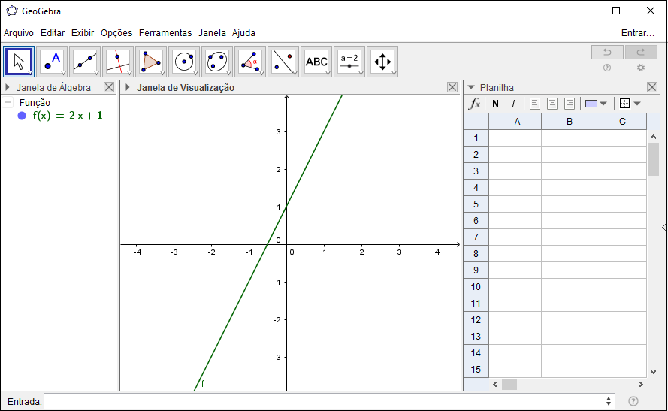

Figura 1: GeoGebra – Função.

Fonte: Geogebra (2016).

### Khan Academy

É um site que possibilita o aprendizado, utilizando-se de um método em que o aluno joga para aprender. Conta com uma grande lista de vídeos, onde são tratados de matérias escolares e resolução de questões. Também é possível resolver exercícios e cada desafio é classificado de acordo com o grau escolar. Quando o aluno utiliza desse site para aprender, a cada recurso visualizado ou questão respondida, ele ganhará pontos de experiência. Além disso, também é possível ganhar medalhas quando se cumpre determinados desafios.

Ao ganhar pontos ou conquistar medalhas, o aluno se sente estimulado a continuar aprendendo. Este meio proporciona uma competitividade entre os alunos e a disputa para ver quem ganha mais pontos é o principal fator para utilizar o site. Consequentemente o discente irá aprender Matemática, se divertir e competir com outros alunos em um único ambiente virtual.

Além de apresentar um processo de gamificação, através das atividades proporcionadas ao aluno, a ferramenta trouxe ao aluno, durante o curso, a capacidade de realizar cálculos cada vez mais rápidos, sem a utilização de cadernos e calculadoras.

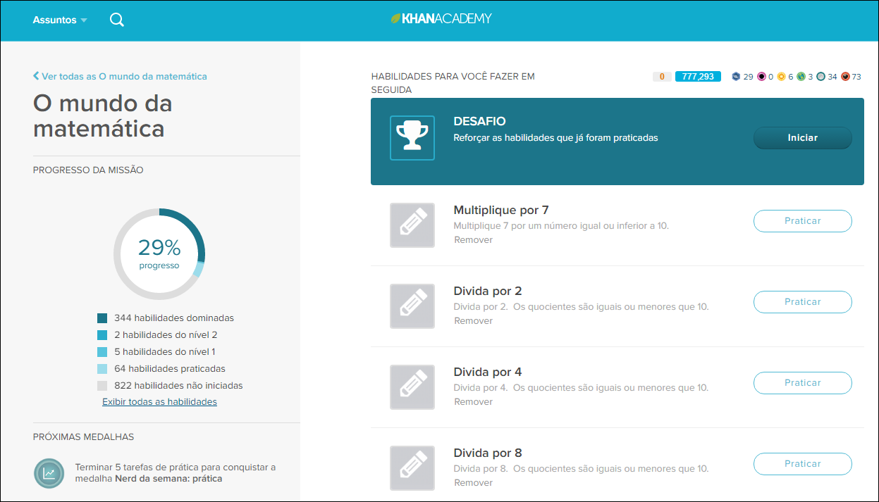

Figura 2: Khan Academy – O Mundo da Matemática.

Fonte: Khan Academy (2016).

### Scratch

Trata-se de uma ferramenta de desenvolvimento de jogos e animações, desenvolvida pelo Instituto de Tecnologia de Massachusetts (MIT) em 2003, com o propósito em desenvolver lógica de programação para alunos e usuários que nunca tiveram contato com uma Linguagem de Programação. (FARIAS, 2015).

Em relação ao conteúdo, são utilizados blocos estruturados, em formato de peças de lego e cada objeto corresponde a um conjunto de instruções de linguagem, contendo a sintaxe adequada, onde o usuário realizará a união do mesmo em um evento sequencial, desenvolvendo animações e jogos, com personagens e cenários definidos pelo mesmo. A partir deste desenvolvimento, o aluno consegue perceber o que está por trás de cada comando, desenvolvendo a lógica Matemática.

A ferramenta possibilitou ao aluno entender o conceito de lógica de programação, a partir de blocos dinâmicos, aonde desenvolveu-se projetos matemáticos como cálculos simples com frações e o desenvolvimento de um jogo que apresentasse o resultado de equação do segundo grau. Durante o desenvolvimento os alunos conseguiram criar seus próprios cálculos a partir de caminhos diferentes, chegando assim em um mesmo resultado. Este processo fez com que os mesmos compreendessem o significado das fórmulas, gerando-se assim o aprendizado.

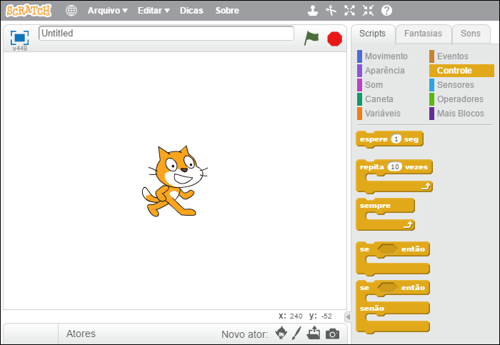

Figura 3: Scratch – Projeto Inicial.

Fonte: Scratch (2016).

### Software Alice

É uma ferramenta de desenvolvimento de animações utilizando objetos em terceira dimensão, desenvolvida por Randy Pauschem 1994, professor de Ciência da Computação pela Carnegie Mellon University (CMU), localizada em Pittsburg, Pensilvânia. O propósito da mesma é ensinar lógica de programação para alunos, desenvolvendo conceitos de Programação Orientada a Objetos (ALICE, 2015).

O *software* se encontra em uso nas escolas, aonde as mesmas incluem ao conteúdo acadêmico a disciplina de Lógica de Programação para alunos do Ensino Fundamental e Médio. Em sua última versão o usuário possui acesso ao código fonte, em Java, a partir das animações realizadas.

Durante o curso desenvolveu-se uma animação em terceira dimensão e os alunos deveriam auxiliar o astronauta a realizar cálculos aritméticos, permitindo que o mesmo voltasse ao seu planeta. A partir deste jogo, os alunos desenvolveram suas capacidades de realizar cálculos de forma rápida, além de adquirirem a percepção de espaço entre os objetos criados.

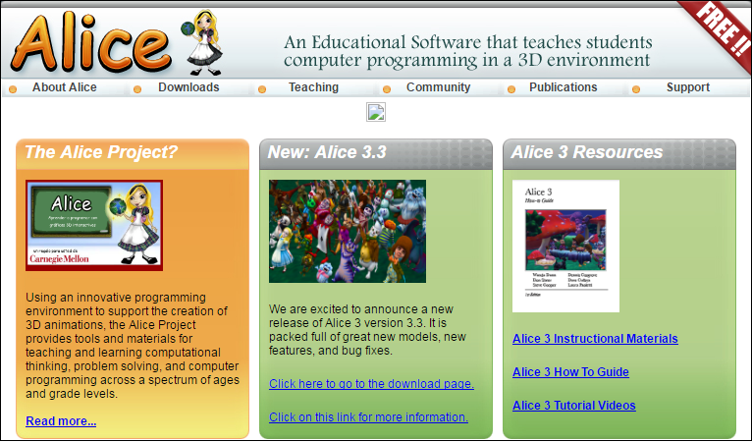

Figura 4: Alice *–* Página Inicial.

Fonte: Alice (2016).

### PhET

É uma plataforma online desenvolvida pela Universidade do Colorado que tem com princípio realizar simulações de fenômenos físicos de forma divertida e interativa. A ferramenta permite ao usuário entender o funcionamento de uma determinada reação física e química, além de fórmulas Matemáticas, aonde os mesmos compreenderão o respectivo propósito ao se desenvolver um determinado conceito de um fenômeno relacionado com aspectos da vida real (PhET, 2016).

A ferramenta possibilitou ao aluno entender de forma visual e dinâmica o funcionamento dos cálculos de área e perímetro, onde os mesmos, a partir de blocos na tela, inseriam os mesmos em um espaço retangular, assim, ao inserirem, a ferramenta apresentava o resultado de área e do perímetro da figura criada, além de permitir que os alunos resolvessem exercícios para fixação do conteúdo.

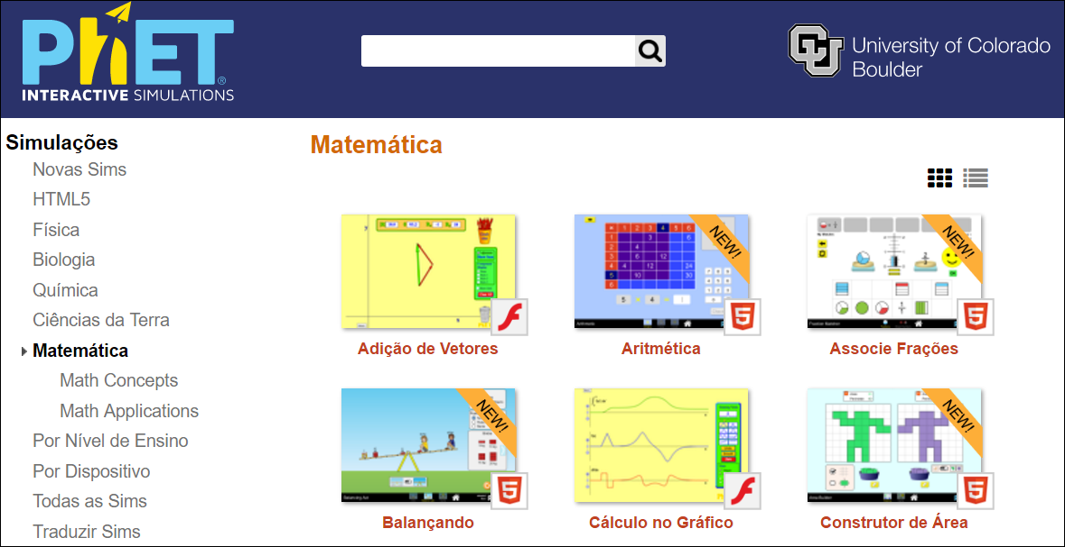

Figura 5: PhET – Simulação da Matemática.

Fonte: PhET (2016).

### YouTube Edu

O YouTube Educação é uma plataforma que possibilita assistir aulas de diversos professores, em diferentes áreas do conhecimento. O ambiente traz diversas opções, proporcionando o compartilhamento de conhecimento com qualquer pessoa que acesse o site.

A plataforma Youtube Edu permitiu com que os alunos tirassem suas dúvidas sobre os conteúdos abordados a partir da visão de diversos autores. Ao apresentar esta ferramenta e os canais com maior relevância ao conteúdo apresentado realizou-se desafios em grupo e um trabalho onde os mesmos apresentariam um resumo sobre o entendimento do vídeo.

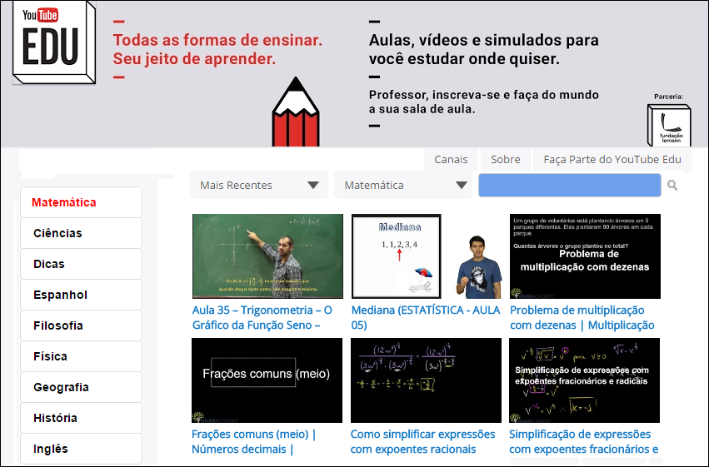

Figura 6: YouTubeEdu – Aulas de Matemática.

Fonte: YouTube *Edu* (2016).

# RESULTADOS E DISCUSSÃO

## CURSO UFCEM

O curso Utilização de Ferramentas Computacionais no Ensino da Matemática foi um projeto desenvolvido na Faculdade de Tecnologia de Itapetininga. A proposta era convidar alunos do ensino fundamental de uma escola pública, para utilizarem o laboratório de informática como ambiente de ensino.

Os alunos seriam capazes de utilizar os recursos digitais disponíveis para aprenderem Matemática. Foram escolhidos alguns softwares que proporcionaram uma melhor experiência de ensino e as matérias foram selecionadas de acordo com um questionário respondido pelos alunos, que pretendia verificar quais matérias os mesmos tinham mais dificuldades. O principal objetivo do projeto era estudar os impactos que a tecnologia causa no ensino.

### Assuntos abordados

O componente curricular escolhido foi a Matemática, os assuntos foram Razão e Proporção, Equação do Primeiro Grau e Geometria Plana. Segundo as informações coletadas no questionário, essas eram os três assuntos que os alunos tinham mais dificuldade. Depois da seleção dos conteúdos a serem ministrados, foi realizado um estudo de como cada conteúdo havia sido abordado pelos professores e como estava documentado nos livros didáticos utilizados pela escola.

Após esse estudo, foi elaborado um plano de ensino (Apêndice A) do curso e também foi desenvolvido a estrutura de cada aula e suas respectivas abordagens através das ferramentas digitais.

### Principais resultados

Nos primeiros dias de projeto, ao apresentar o conteúdo de Razão e Proporção, percebeu-se a grande dificuldade que os alunos enfrentavam ao resolver simples cálculos aritméticos, principalmente ao trabalhar com números negativos e realizar cálculos simples de regra de três a partir da divisão. Com isso apresentou-se novos métodos de resolução, exibindo assim a ferramenta Scratch, com o intuito de demonstrar como o aluno poderia determinar o seu próprio método para resolver um determinado problema através da lógica Matemática.

Ao apresentar o conteúdo de Equações, percebeu-se uma evolução por parte dos alunos. Os mesmos, ao resolver os exercícios propostos, passaram a utilizar as metodologias de cálculo apresentadas, além de demonstrarem um maior interesse ao aprender. No final da aula, demonstrou-se a aplicação das fórmulas estabelecidas nos exercícios propostos na ferramenta Geogebra, evidenciando visualmente o resultado de uma função a partir de gráficos. Ao visualizarem os resultados apresentados, os alunos começaram a alterar as fórmulas, observando o quanto uma reta ou uma parábola pode ser modificada dependendo do valor inserido.

Ao final de cada aula eram aplicados desafios de lógica matemática, onde os alunos dividiam-se em grupos e buscavam solucionar o problema a partir do conhecimento que os mesmos adquiriam ao decorrer do curso. Em um primeiro momento percebeu-se uma grande dificuldade que os mesmos apresentavam ao se comunicarem com os outros membros do grupo, mas a cada desafio, os grupos começaram a se comunicar mais, resolvendo os desafios cada vez mais rápido, gerando o conhecimento coletivo.

Na quinta aula do projeto foi abordado a ferramenta Khan Academy, com o intuito de fazer os alunos resolverem cálculos matemáticos de forma lúdica, iniciando-se a atividade a partir do conteúdo que o aluno já dominava. A ferramenta permitiu que os discentes passassem a trabalhar em grupo, havendo um aprendizado coletivo. Ao final da aula percebeu-se que os alunos não queriam deixar de utilizar a ferramenta, pois a mesma motivava-os a prosseguir cada vez mais nas atividades para adquirir mais medalhas. Na sexta aula os alunos solicitaram a utilização do Khan Academy, além de informar que os mesmos estavam utilizando a ferramenta todos os dias em casa e que a cada dia conseguiam novas conquistas na plataforma.

Na sétima aula apresentou-se o conteúdo de Geometria Plana, resolvendo diversos exercícios e proporcionando desafios em grupo. Além disso, demonstrou-se a funcionalidade da ferramenta Alice, a partir da utilização de figuras geométricas e animações em terceira dimensão. Através da ferramenta os alunos puderam entender o conteúdo de área, volume e distância entre figuras.

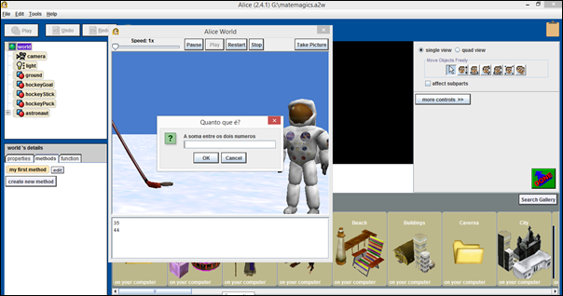

Figura 7: Jogo astronauta Matemático.

Fonte: Elaboração própria.

Ao final da aula apresentou-se um projeto denominado “Astronauta matemático”, aonde os alunos precisavam auxiliar o astronauta a realizar cálculos aritméticos simples, possibilitando ao astronauta voltar ao seu planeta. Com isso os alunos desenvolveram a capacidade de resolver cálculos de forma rápida.

Na última aula, foi proposto um desafio de Matemática, separando os alunos em grupos para a resolver o problema. O desafio tinha como propósito fazer com que os alunos aplicassem todos os conteúdos apresentados, a partir de um jogo de labirinto, aonde os mesmos, para chegar ao final do labirinto, precisariam resolver os exercícios propostos.

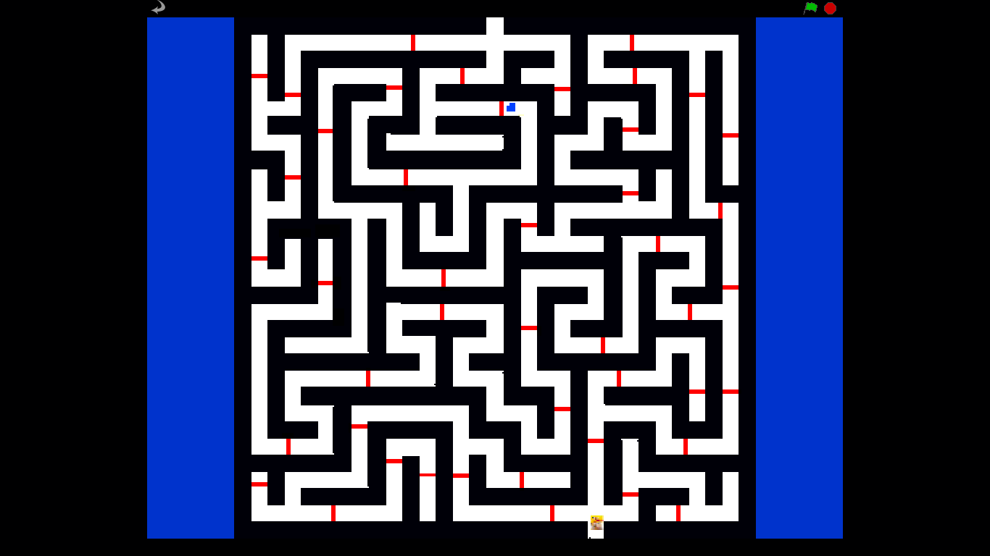

Figura 8: Labirinto Matemático.

Fonte: Elaboração própria.

No decorrer do desafio percebeu-se uma grande evolução no aprendizado dos alunos. Os mesmos não precisavam mais da caneta e o papel para realizar os cálculos matemáticos. Utilizavam os conhecimentos que tinham obtido, metodologias que aprenderam e resolviam os cálculos propostos com extrema facilidade. No final, todos resolveram o desafio.

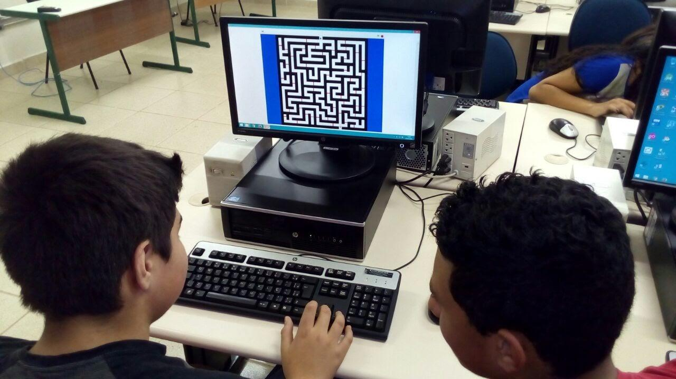

Figura 9: Alunos jogando labirinto Matemático.

Fonte: Elaboração própria (Dados de pesquisa em 2016).

### Avaliação do projeto

No final do curso foi aplicado um questionário (Apêndice C) para que os alunos pudessem emitir sua opinião sobre os conteúdos ministrados, bem como a metodologia apresentada.

Através do convívio com os alunos e dados obtidos após a aplicação do questionário, foi possível perceber o quão importante as tecnologias digitais se tornam no contexto escolar, gerando uma busca cada vez mais otimizada por parte do discente, aonde o mesmo pode encontrar diversas metodologias de aprendizagem, gerando assim o conhecimento. A Figura 10 demonstra a avaliação dos alunos em relação ao curso e as atividades geradas.

.

Figura 10: Avaliação do curso UFCEM.

Fonte: Dados da pesquisa.

Base: Onze respondentes.

Pode-se observar que as notas atribuídas foram altas, concluindo-se que as aulas trouxeram benefícios para os alunos, auxiliando no desenvolvimento e solucionando as dúvidas a partir dos recursos digitais e exercícios de Matemática. Através da pergunta de avaliação do curso, foi retirado a seguinte resposta de um aluno: “*Eu achei o curso bem legal e divertido, porque descobri maneiras de aprender Matemática pelo computador*”. A Figura 11 demonstra o quanto as aulas auxiliaram no ensino da Matemática na perspectiva do aluno.

Figura 11: Aulas auxiliando o ensino da Matemática.

Fonte: Dados da pesquisa.

Base: Onze respondentes.

A Figura 12 apresenta os resultados da avaliação quanto à importância das tecnologias digitais apresentadas no projeto na perspectiva do aluno. Percebe-se observando o gráfico, que por mais que as tecnologias digitais sejam muito importantes para o ensino-aprendizado, a maioria dos alunos, por apresentar alguma dificuldade em algumas das ferramentas, considerara a mesma como importante. Assim, percebe-se a necessidade de melhorar a forma de apresentar tais ferramentas para que o aluno aplique seus conhecimentos a partir da tecnologia.

Figura 12: Importância das tecnologias no ensino.

Fonte: Dados da pesquisa.

Base: Onze respondentes.

Desta forma, os resultados obtidos apontam que as ferramentas digitais auxiliam no processo de ensino-aprendizagem, pois permite ao aluno aprender de forma lúdica a partir de uma ferramenta que o mesmo já utiliza. Porém, para que as tecnologias possam ter um grande papel é preciso realizar um planejamento estabelecendo atividades que motivem o aluno a adquirir este conhecimento.

# CONSIDERAÇÕES FINAIS

A proposta deste trabalho foi realizar um estudo sobre como as ferramentas digitais podem auxiliar os alunos durante o aprendizado de matemática. Para isso, foi realizado uma pesquisa participante junto a alunos do ensino fundamental de uma escola situada na cidade de Itapetininga, a fim de verificar quais seriam as melhores ferramentas, quais eram as principais dificuldades dos discentes e como a utilização de tais recursos poderiam vir a melhorar o ensino em sala de aula.

Observou-se que os alunos apresentaram grande interesse neste método, pois os mesmos estavam familiarizados com as tecnologias e puderam aprender com auxílio de novas ferramentas. Através do levantamento de dados, foi constatado que todos eles gostaram do curso e que a maioria classificou a utilização de ferramentas digitais no ensino da matemática como importante.

Após o encerramento do curso, notou-se que a maior parte teve uma considerável melhora no aprendizado, graças ao auxílio das ferramentas digitais. Diante disso, é possível afirmar que as tecnologias influenciaram positivamente na vida destes alunos, fornecendo uma perspectiva diferente sobre o ensino da matemática e destacando a importância de conhecer métodos novos para aprender. Futuramente, pretende-se dar continuidade a esta pesquisa, aumentando o público alvo, realizando a aplicação de outras ferramentas e estudar os impactos que elas causam durante o ensino.

# REFERÊNCIAS

ALICE.Org. **What is Alice?**Disponível em: <<http://www.alice.org/index.php?page=what_is_alice/what_is_alice>>>. (Acesso em 20 out. 2016).

BRUINI, Eliane Da Costa. "Educação no Brasil"; *Brasil Escola*. Disponível em <http://www.brasilescola.com/educacao/educacao-no-brasil.htm>. Acesso em 13 de outubro de 2016.

FARIAS, Valério. **Scratch** – **A Linguagem de Programação mais simples que já vi!** Disponível em: <<http://valeriofarias.com/scratch-a-linguagem-de-programacao-mais-simples-que-ja-vi/>>. Acesso em 15 out. 2016.

KENSKI, Leandro. **O que é “gamification”?**, out. 2011.Disponível em: <http://exame.abril.com.br/pme/notícias/o-que-e-gamification>. Acesso em: 14 de out. 2016.

KHAN ACADEMY.ORG. **A revolução do aprendizado com apenas uma fórmula**: (matemática + tecnologia) x diversão. Disponível em: <http://www.fundacaolemann.org.br/khan-academy/>. Acesso em: 18 nov. 2016.

NUNES, Lucidária Paes Ferreira.**A importância da matemática na evolução da sociedade**, jul. 2015. Disponível em:<http://diariodoaraguaia.com.br/noticia/13445/A-importancia-da-matematica-na-evolucao-da-sociedade>. Acesso em:18 nov. 2016.

PAULA, B. H.; VALENTE, J. A.**Errando para aprender: a importância dos desafios e dos fracassos para os jogos digitais na Educação.**RENOTE - Revista Novas Tecnologias na Educação.Campinas, v. 13, n. 2.2015. Disponível em:<http://seer.ufrgs.br/index.php/renote/article/view/61365> Acesso em: 18 out. 2016.

SILVA, José Augusto Florentino. **Refletindo sobre as dificuldades de aprendizagem na matemática:** algumas considerações. Disponível em:<http://www.ucb.br/textos/2/732/2SemestreDe2005/>. Acesso em 18 de novembro de 2016.

SOARES, Alexandre.**O que é PhET?.** Disponível em:<http://phet.colorado.edu/pt_BR/about> Acesso em: 10 de maio de 2016.

VERGARA, S. C.;**Projetos e Relatórios de Pesquisa Em Administração** 6. ed., 2016, 104 p., 24 cm.ISBN 9788597006759.

VICHESSI, Beatriz. **Sete respostas sobre o software Geogebra**. Disponível em:<http://acervo.novaescola.org.br/fundamental-2/sete-respostas-software-geogebra-639050.shtml>. Acesso em: 18 nov. 2016.

YOUTUBE EDU. **Uma sala de aula do tamanho do mundo com os melhores professores do Brasil**. Disponível em: <http://www.fundacaolemann.org.br/khan-academy/>. Acesso em: 18 nov. 2016.

# APÊNDICE A – PLANO DE ENSINO

**IDENTIFICAÇÃO**

**Curso**: Utilização de Ferramentas Computacionais no Ensino da Matemática;

**Carga horária**: 20 Horas;

**Início**: Abril de 2016;

**Término**: Julho de 2016;

**Professores**: Deivison Shindi Takatu e Guilherme Rosa de Moraes.

**OBJETIVO GERAL**

Apresentar a introdução de matérias relacionadas à matemática e demonstrar como elas podem ser estudas através de ferramentas digitais.

**OBJETIVO ESPECÍFICO**

* Apresentar a introdução de determinados tópicos da matemática e representar o funcionamento da teoria através de ferramentas computacionais.
* Melhorar a relação do aluno com a informática e matemática, podendo assim apresentar meios diferentes para aprender.
* Possibilitar novas visões aos alunos, mostrar que a matemática é uma matéria essencial para a formação de qualquer profissional.
* Mostrar que as ferramentas digitais podem ser aplicadas durante o aprendizado.

**METODOLOGIA**

Nas aulas serão apresentados os conteúdos de cada tópico em forma de slide, com o objetivo de dar uma introdução sobre determinada matéria. Após a introdução, serão aplicados exemplos e exercícios afim de mostrar ao aluno a utilidade da matéria e como ela pode ser aplicada através de ferramentas computacionais.

**AVALIAÇÃO**

**Formula da média final**: Lista * 0,6 + Projeto * 0,4

**Lista**: A cada duas aulas será entregue uma lista de exercícios com conteúdo abordado.

**Projeto**: No final do curso será aplicado um projeto onde o aluno deverá demonstrar como um determinado assunto pode ser abordado utilizando de ferramentas digitais.

**Observação**: Apenas alunos com presença maior ou igual a 70% serão aprovados.

# APÊNDICE B – QUESTIONÁRIO INICIAL

**Nome**: _________________________________________ **Série**: _____ **Período**: M( ) N( )

**1) Você tem facilidade com a matemática?** SIM ( ) NÃO ( )

**2) Qual tópico da matemática você gostaria de melhorar seu conhecimento?**

( ) Operações Aritméticas ( ) Equação ( ) Geometria

( ) Porcentagem ( ) Função ( ) Razão e Proporção

( ) Outra(s):________________________________________________________________

**3) Que nota você daria para o seu conhecimento em matemática (0 - 10)?** ____________

**4) Você gostaria de aprender matemática com auxílio do computador?** SIM ( ) NÃO ( )

**5) Quais são as principais dificuldades enfrentadas durante a aula de matemática?**

________________________________________________________________________________________________________________________________________________________________________________________________________________________________________________________________________________________________________

# APÊNDICE C – AVALIAÇÃO DO CURSO UFCEM

**1)Nome Completo**: _________________________________________________________

**2)Data de nascimento**: ______________

**3)Endereço**:_______________________ **Bairro**: _____________ **Cidade**:_____________

**4) Avalie com uma nota de 0 a 10 o curso UFCEM**: _____

**5) Na sua opinião, qual a importância das tecnologias no ensino?**

Muito Importante ( ) Importante ( ) Nada Importante ( )

**6) As ferramentas apresentadas no curso contribuíram para a sua aprendizagem?**

Sim ( ) Não ( )

**7) Dê uma nota de 0 a 10 demonstrando o quanto as aulas ajudaram no ensino:** _____

**8) Escreva um parágrafo descrevendo o que você achou do curso:**

________________________________________________________________________________________________________________________________________________________________________________________________________________________________________________________________________________________________________________________________________________________________________________________________________________________________________________________________________________________________________________________________________________________________________________________________________________